 | Name: | Klasse: | Datum: |  | Klasse 4, KV 1
 | Knobeln mit Laternen

1

Die erste Laterne ist echt. Die zweite Laterne nicht. Warum?
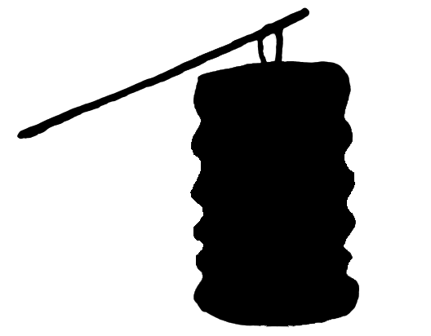
30
4
6
20

30
5
20
10

2


Male nur die echten Laternen an.

60
4
3
80
90
3
30
9
70
8
9
40
60
3
2
9
20
4
50
2

40
4
80
20
20
30
30
7
20
20
40
10
8
5
40
10

